Casa Museo Vincenzo Monti di Alfonsine

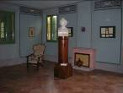
“Viaggio nel tempo con Vincenzo Monti”

Obiettivi
Approfondire la conoscenza della vita di Vincenzo Monti e della sua famiglia e l’importanza che egli ha avuto nella storia della poesia e non solo. Stimolare l’amore per la storia e la poesia attraverso le vicende del poeta.

Descrizione sintetica dell’attività
Visita guidata alla Casa Natale del Poeta Vincenzo Monti completata da una originale caccia al tesoro nel tempo.
Durata: 1 ora e mezza circa
Numero partecipanti: max 30 pax
Tariffa: Gratuita ( per attività in orari diversi da quelli di apertura è prevista una quota di partecipazione)
Modalità di prenotazione e pagamento: Prenotazione presso la segreteria di Casa Monti al n. 0544 869808.
Apertura segreteria:
dicembre – gennaio – febbraio e giugno – luglio – agosto

Dal lunedì al venerdì: 9.00 – 13.00
marzo – aprile – maggio e settembre – ottobre – novembre
Lunedì, Venerdì: 9.00 – 13.00
Martedì, giovedì: 9.00 – 13.00/ 14.00 – 17.30

Mercoledì: 9.00 – 13.00/ 14.00 – 17.00

Chiusura dal 22/12 al 06/01 e dal 09/08 al 24/08
Sabato, domenica e festivi aperto su prenotazione

Modalità di pagamento tramite rimessa diretta (contanti o assegno), bonifico bancario o versamento su c/c postale.

Tipo attività
- Visita guidata
- Caccia al tesoro per i più piccoli

Fasce d’età
- Adulti
- Scuola primaria
- Scuola secondaria inferiore
- Scuola secondaria superiore

Itinerari fuori al museo, collegati a questa attività
Escursione guidata alle 3 stazioni della Riserva Naturale di Alfonsine
Casa Museo Vincenzo Monti di Alfonsine
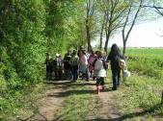
“Escursione guidata a piedi all’interno dello Stagno della Fornace Violani (stazione 1)”

Obiettivi
Approfondire la conoscenza della fauna e della flora presente nella zona, in particolare sensibilizzare i visitatori sull’importanza del preservare gli ambienti naturali dove vivono specie protette e in via di estinzione come la testuggine palustre Emys Orbicularis, simbolo della Riserva Naturale di Alfonsine. In generale stimolare lo spirito di osservazione nell’attività del birdwatching.

Descrizione sintetica dell’attività
Visita guidata allo stagno con escursione a piedi lungo il perimetro dell’area e osservazione della fauna dal capanno in legno che permette di godere di un’ottima panoramica sullo specchio d’acqua.
Durata: 2 ore circa
Numero partecipanti: max 30 pax
Tariffa: Gratuita ( per attività in orari diversi da quelli di apertura è prevista una quota di partecipazione)
Modalità di prenotazione e pagamento: Prenotazione presso la segreteria di Casa Monti al n. 0544 869808.
Apertura segreteria:
dicembre – gennaio – febbraio e giugno – luglio – agosto

Dal lunedì al venerdì: 9.00 – 13.00
marzo – aprile – maggio e settembre – ottobre – novembre
Lunedì, Venerdì: 9.00 – 13.00
Martedì, giovedì: 9.00 – 13.00/ 14.00 – 17.30

Mercoledì: 9.00 – 13.00/ 14.00 – 17.00

Chiusura dal 22/12 al 06/01 e dal 09/08 al 24/08
Sabato, domenica e festivi aperto su prenotazione

Modalità di pagamento tramite rimessa diretta (contanti o assegno), bonifico bancario o versamento su c/c postale.

Tipo attività
- Visita guidata con attività di birdwatching

Fasce d’età
- Adulti
- Scuola dell’infanzia
- Scuola primaria
- Scuola secondaria inferiore
- Scuola secondaria superiore

Itinerari fuori al museo, collegati a questa attività
Escursione guidata alle altre 2 stazioni della Riserva Naturale di Alfonsine e visita guidata alla Casa natale di Vincenzo Monti.
Casa Museo Vincenzo Monti di Alfonsine

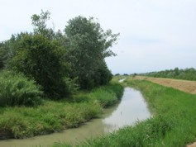
“Escursione guidata a piedi nel Boschetto dei tre canali (stazione 2)”

Obiettivi
Approfondire la conoscenza della fauna e della flora presente nella zona, stimolando lo spirito di osservazione nell’attività del birdwatching, in particolare della ricca garzaia caratteristica della stazione.

Descrizione sintetica dell’attività
Visita guidata all’area protetta delimitata dall’incrocio dei canali Tratturo, Arginello e Canalina.
Durata: 1 ora e mezza circa
Numero partecipanti: max 30 pax
Tariffa: Gratuita ( per attività in orari diversi da quelli di apertura è prevista una quota di partecipazione)
Modalità di prenotazione e pagamento: Prenotazione presso la segreteria di Casa Monti al n. 0544 869808.
Apertura segreteria:
dicembre – gennaio – febbraio e giugno – luglio – agosto

Dal lunedì al venerdì: 9.00 – 13.00
marzo – aprile – maggio e settembre – ottobre – novembre
Lunedì, Venerdì: 9.00 – 13.00
Martedì, giovedì: 9.00 – 13.00/ 14.00 – 17.30

Mercoledì: 9.00 – 13.00/ 14.00 – 17.00

Chiusura dal 22/12 al 06/01 e dal 09/08 al 24/08
Sabato, domenica e festivi aperto su prenotazione

Modalità di pagamento tramite rimessa diretta (contanti o assegno), bonifico bancario o versamento su c/c postale.

Tipo attività
- Visita guidata con attività di birdwatching

Fasce d’età
- Adulti
- Scuola primaria
- Scuola secondaria inferiore
- Scuola secondaria superiore

Itinerari fuori al museo, collegati a questa attività
Escursione guidata alle altre 2 stazioni della Riserva Naturale di Alfonsine e visita guidata alla Casa natale di Vincenzo Monti.
Casa Museo Vincenzo Monti di Alfonsine
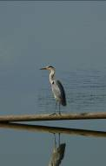
“Escursione guidata a piedi alla Fascia Boscata del Canale dei Mulini (stazione 3)”

Obiettivi
Approfondire la conoscenza della flora caratteristica di questo bosco idrofilo, particolarmente ricco di pioppi e salici bianchi, e sulla fauna, richiamando l’attenzione sul raro pipistrello Rinolofo Maggiore (Ferro di Cavallo Maggiore) che colonizza nel periodo primaverile – estivo all’interno del “Chiavicone”, antica chiavica di regolazione delle acque presente all’interno della stazione.

Descrizione sintetica dell’attività
Visita guidata al bosco idrofilo, dominato da pioppi e salici bianchi, situato nell’area che sorge sul tratto terminale del Canale dei Mulini. Osservazione delle numerose specie di farfalle variopinte.
Durata: 1 ora e mezza circa
Numero partecipanti: max 30 pax
Tariffa: Gratuita ( per attività in orari diversi da quelli di apertura è prevista una quota di partecipazione)
Modalità di prenotazione e pagamento: Prenotazione presso la segreteria di Casa Monti al n. 0544 869808.
Apertura segreteria:
dicembre – gennaio – febbraio e giugno – luglio – agosto

Dal lunedì al venerdì: 9.00 – 13.00
marzo – aprile – maggio e settembre – ottobre – novembre
Lunedì, Venerdì: 9.00 – 13.00
Martedì, giovedì: 9.00 – 13.00/ 14.00 – 17.30

Mercoledì: 9.00 – 13.00/ 14.00 – 17.00

Chiusura dal 22/12 al 06/01 e dal 09/08 al 24/08
Sabato, domenica e festivi aperto su prenotazione

Modalità di pagamento tramite rimessa diretta (contanti o assegno), bonifico bancario o versamento su c/c postale.

Tipo attività
- Visita guidata con attività di birdwatching
Fasce d’età
- Adulti
- Scuola primaria
- Scuola secondaria inferiore
- Scuola secondaria superiore

Itinerari fuori al museo, collegati a questa attività
Escursione guidata alle altre 2 stazioni della Riserva Naturale di Alfonsine e visita guidata alla Casa natale di Vincenzo Monti.
Casa Museo Vincenzo Monti di Alfonsine
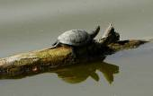
“La tartaruga palustre”

Obiettivi
Approfondire la conoscenza del mondo dei rettili in particolare delle caratteristiche e delle abitudini della testuggine palustre Emys Orbicularis, abitante dello Stagno della Fornace Violani. Sensibilizzazione sull’importanza del preservare gli ambienti naturali e le specie protette in via di estinzione.

Descrizione sintetica dell’attività
Introduzione al mondo dei rettili con approfondimento sulla Emys orbicularis e, per i più piccoli, realizzazione di un simpatico modellino della testuggine palustre.
Durata: 2 ore circa
Numero partecipanti: max 30 pax
Tariffa: Gratuita ( per attività in orari diversi da quelli di apertura è prevista una quota di partecipazione)
Modalità di prenotazione e pagamento: Prenotazione presso la segreteria di Casa Monti al n. 0544 869808.
Apertura segreteria:
dicembre – gennaio – febbraio e giugno – luglio – agosto

Dal lunedì al venerdì: 9.00 – 13.00
marzo – aprile – maggio e settembre – ottobre – novembre
Lunedì, Venerdì: 9.00 – 13.00
Martedì, giovedì: 9.00 – 13.00/ 14.00 – 17.30

Mercoledì: 9.00 – 13.00/ 14.00 – 17.00

Chiusura dal 22/12 al 06/01 e dal 09/08 al 24/08
Sabato, domenica e festivi aperto su prenotazione

Modalità di pagamento tramite rimessa diretta (contanti o assegno), bonifico bancario o versamento su c/c postale.

Tipo attività
- Laboratorio

Fasce d’età
- Adulti
- Scuola dell’infanzia
- Scuola primaria
- Scuola secondaria inferiore
- Scuola secondaria superiore

Itinerari fuori al museo, collegati a questa attività
Escursione guidata allo Stagno della Fornace Violani, stazione 1 della Riserva Naturale di Alfonsine.
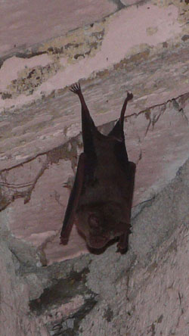
Casa Museo Vincenzo Monti di Alfonsine

“Amico pipistrello”

Obiettivi
Approfondire la conoscenza del mondo dei pipistrelli nella storia, nei miti e nelle leggende, con particolare riferimento al Rinolofo maggiore (Ferro di Cavallo Maggiore) presente nella nostra zona in una colonia all’interno della Stazione 3 della Riserva Naturale di Alfonsine.

Descrizione sintetica dell’attività
Introduzione al mondo dei pipistrelli con approfondimento sul Rinolofo Maggiore (Ferro di Cavallo Maggiore); per i più piccoli realizzazione di un simpatico modellino di pipistrello.
Durata: 2 ore circa
Numero partecipanti: max 30 pax
Tariffa: Gratuita ( per attività in orari diversi da quelli di apertura è prevista una quota di partecipazione)
Modalità di prenotazione e pagamento: Prenotazione presso la segreteria di Casa Monti al n. 0544 869808.
Apertura segreteria:
dicembre – gennaio – febbraio e giugno – luglio – agosto

Dal lunedì al venerdì: 9.00 – 13.00
marzo – aprile – maggio e settembre – ottobre – novembre
Lunedì, Venerdì: 9.00 – 13.00
Martedì, giovedì: 9.00 – 13.00/ 14.00 – 17.30

Mercoledì: 9.00 – 13.00/ 14.00 – 17.00

Chiusura dal 22/12 al 06/01 e dal 09/08 al 24/08
Sabato, domenica e festivi aperto su prenotazione

Modalità di pagamento tramite rimessa diretta (contanti o assegno), bonifico bancario o versamento su c/c postale.

Tipo attività
- Laboratorio

Fasce d’età
- Adulti
- Scuola dell’infanzia
- Scuola primaria
- Scuola secondaria inferiore
- Scuola secondaria superiore

Itinerari fuori al museo, collegati a questa attività
Escursione guidata alla Fascia Boscata del Canale dei Mulini, stazione 3 della Riserva Naturale di Alfonsine.
Casa Museo Vincenzo Monti di Alfonsine
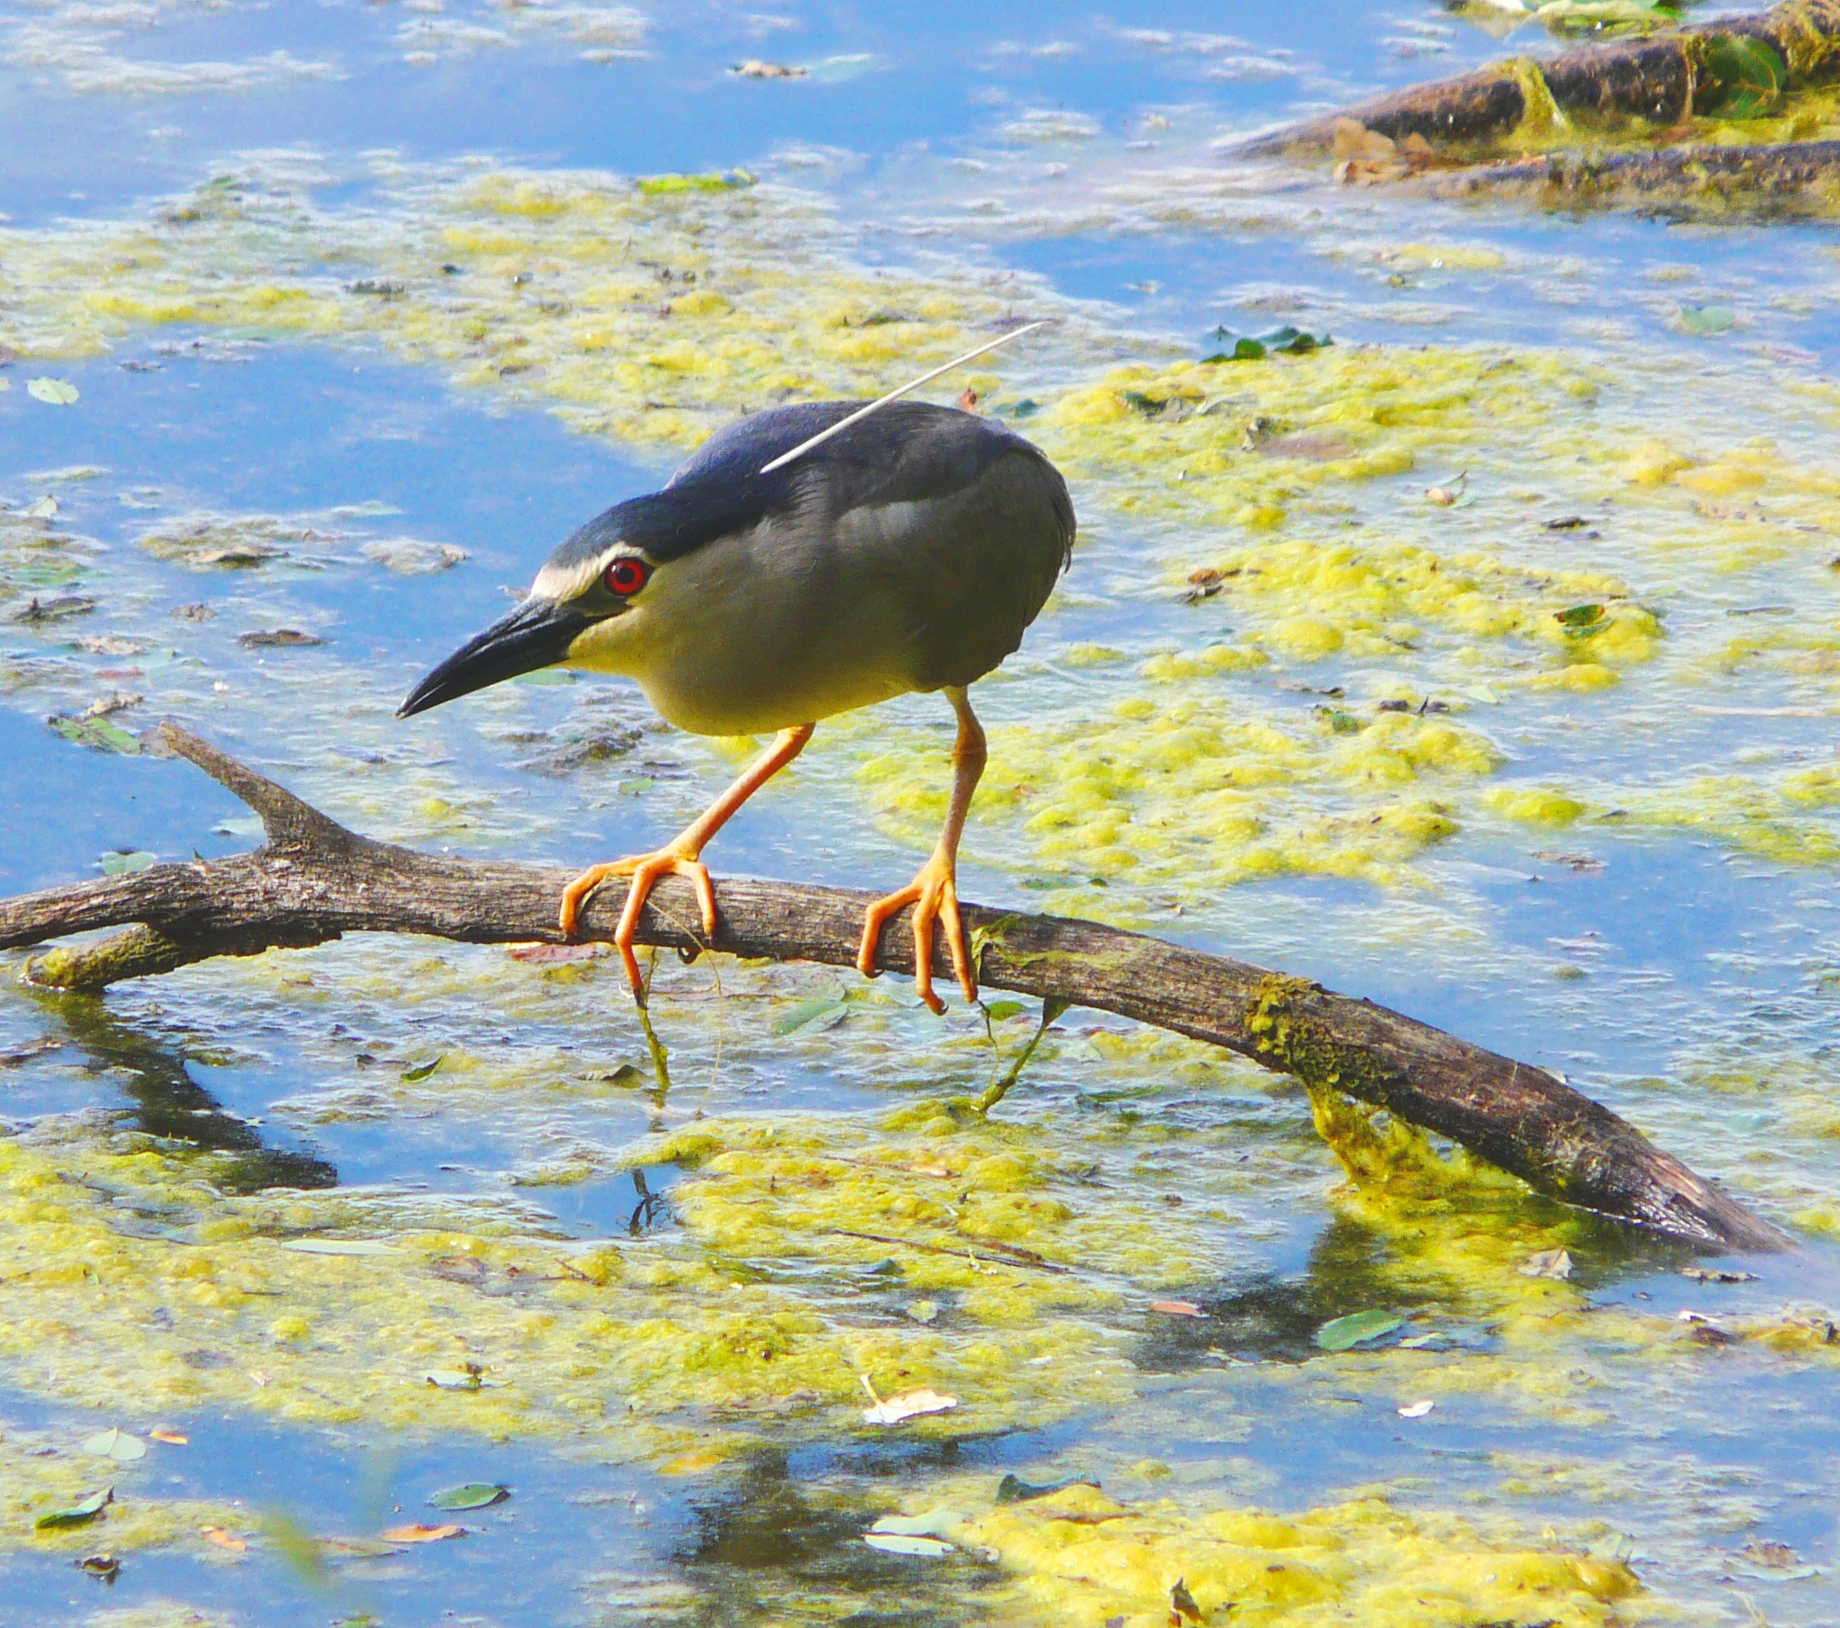
“L’avifauna nella Riserva Naturale di Alfonsine”

Obiettivi
Approfondire la conoscenza dell’avifauna presente nella zona della Riserva Naturale di Alfonsine e delle caratteristiche generali del mondo degli uccelli. Stimolare lo spirito di osservazione e introduzione all’attività del birdwatching con l’utilizzo di sagome e silhouette.

Descrizione sintetica dell’attività
Introduzione al mondo degli uccelli, con approfondimenti sul volo e sulle loro caratteristiche morfologiche. Preparazione all’attività del birdwatching con riferimento alle specie presenti nella Riserva Naturale di Alfonsine.
Durata: 2 ore circa
Numero partecipanti: max 30 pax
Tariffa: Gratuita ( per attività in orari diversi da quelli di apertura è prevista una quota di partecipazione)
Modalità di prenotazione e pagamento: Prenotazione presso la segreteria di Casa Monti al n. 0544 869808.
Apertura segreteria:
dicembre – gennaio – febbraio e giugno – luglio – agosto

Dal lunedì al venerdì: 9.00 – 13.00
marzo – aprile – maggio e settembre – ottobre – novembre
Lunedì, Venerdì: 9.00 – 13.00
Martedì, giovedì: 9.00 – 13.00/ 14.00 – 17.30

Mercoledì: 9.00 – 13.00/ 14.00 – 17.00

Chiusura dal 22/12 al 06/01 e dal 09/08 al 24/08
Sabato, domenica e festivi aperto su prenotazione

Modalità di pagamento tramite rimessa diretta (contanti o assegno), bonifico bancario o versamento su c/c postale.

Tipo attività
- Laboratorio

Fasce d’età
- Adulti
- Scuola primaria
- Scuola secondaria inferiore
- Scuola secondaria superiore

Itinerari fuori al museo, collegati a questa attività
Escursione guidata alle tre stazioni della Riserva Naturale di Alfonsine.
Casa Museo Vincenzo Monti di Alfonsine
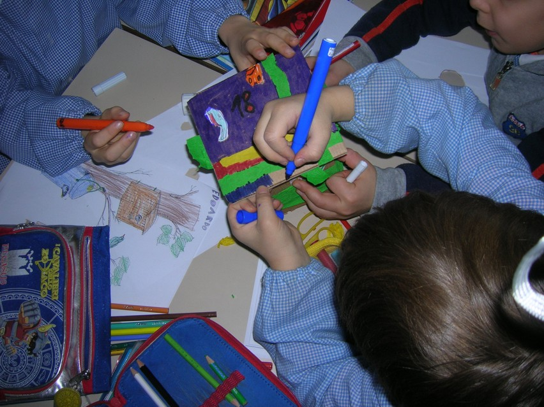
“La nidificazione degli uccelli”

Obiettivi
Approfondire la conoscenza dell’avifauna e degli adattamenti di quest’ultima in relazione ai cambiamenti climatici ed ambientali e all’alimentazione. Aiutare i partecipanti alla realizzazione di Cassette nido allo scopo di creare maggiori siti di rifugio per l’avifauna cittadina diventata ormai stanziale.

Descrizione sintetica dell’attività
Introduzione al mondo degli uccelli con particolare riferimento agli adattamenti in relazione alle modifiche del territorio; per i più piccoli realizzazione di variopinti modellini di cassette nido.
Durata: 2 ore circa
Numero partecipanti: max 30 pax
Tariffa: Gratuita ( per attività in orari diversi da quelli di apertura è prevista una quota di partecipazione)
Modalità di prenotazione e pagamento: Prenotazione presso la segreteria di Casa Monti al n. 0544 869808.
Apertura segreteria:
dicembre – gennaio – febbraio e giugno – luglio – agosto

Dal lunedì al venerdì: 9.00 – 13.00
marzo – aprile – maggio e settembre – ottobre – novembre
Lunedì, Venerdì: 9.00 – 13.00
Martedì, giovedì: 9.00 – 13.00/ 14.00 – 17.30

Mercoledì: 9.00 – 13.00/ 14.00 – 17.00

Chiusura dal 22/12 al 06/01 e dal 09/08 al 24/08
Sabato, domenica e festivi aperto su prenotazione

Modalità di pagamento tramite rimessa diretta (contanti o assegno), bonifico bancario o versamento su c/c postale.

Tipo attività
- Laboratorio
Fasce d’età
- Adulti
- Scuola dell’infanzia
- Scuola primaria
- Scuola secondaria inferiore
- Scuola secondaria superiore

Itinerari fuori al museo, collegati a questa attività
Escursione guidata alle tre stazioni della Riserva Naturale di Alfonsine in particolare al Boschetto dei tre Canali (stazione 2) dove è presente una ricca garzaia.
Casa Museo Vincenzo Monti di Alfonsine
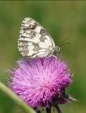
“Le farfalle della Riserva Naturale di Alfonsine”

Obiettivi
Approfondire la conoscenza della morfologia, del volo e delle abitudini degli insetti in particolare delle farfalle presenti alla Riserva Naturale di Alfonsine.

Descrizione sintetica dell’attività
Introduzione al mondo degli insetti con particolare riferimento alle farfalle della Riserva Naturale di Alfonsine; osservazione macroscopica e microscopica e, per i più piccoli creazione di elaborati sulle farfalle.
Durata: 2 ore circa
Numero partecipanti: max 30 pax
Tariffa: Gratuita ( per attività in orari diversi da quelli di apertura è prevista una quota di partecipazione)
Modalità di prenotazione e pagamento: Prenotazione presso la segreteria di Casa Monti al n. 0544 869808.
Apertura segreteria:
dicembre – gennaio – febbraio e giugno – luglio – agosto

Dal lunedì al venerdì: 9.00 – 13.00
marzo – aprile – maggio e settembre – ottobre – novembre
Lunedì, Venerdì: 9.00 – 13.00
Martedì, giovedì: 9.00 – 13.00/ 14.00 – 17.30

Mercoledì: 9.00 – 13.00/ 14.00 – 17.00

Chiusura dal 22/12 al 06/01 e dal 09/08 al 24/08
Sabato, domenica e festivi aperto su prenotazione

Modalità di pagamento tramite rimessa diretta (contanti o assegno), bonifico bancario o versamento su c/c postale.

Tipo attività
- Laboratorio
Fasce d’età
- Adulti
- Scuola dell’infanzia
- Scuola primaria
- Scuola secondaria inferiore
- Scuola secondaria superiore

Itinerari fuori al museo, collegati a questa attività
Escursione guidata alle tre stazioni della Riserva Naturale di Alfonsine in particolare alla Fascia Boscata dei Mulini dove sono presenti numerose farfalle variopinte e di diverse specie.

